Renungan
“Kerajaan akan menggalakkan pembelajaran sepanjang hayat melalui penggunaan ICT seperti pembelajaran jarak jauh. Aplikasi Perdana Koridor Raya Multimedia (MSC) gelombang pertama akan diperluaskan ke seluruh negara dalam tempoh Rancangan Malaysia Kelapan setelah Kerajaan menentukan keberkesanan pelaksanaannya. Konsep sekolah bestari akan diperluaskan untuk merangkumi 8,000 sekolah … “

Datuk Seri Dr Mahathir Mohamad, Perdana Menteri, usul mengenai rancangan Malaysia kelapan yang dibentangkan di Dewan rakyat pada 23 April 2001

Pendahuluan

Penggunaan teknologi komputer dalam bidang pendidikan telah lama diperkenalkan di negara-negara maju seperti Amerika dan Eropah sejak awal tahun 60 an lagi. Malaysia juga tidak ketinggalan dalam menikmati arus pembangunan yang berasaskan komputer ini. Dalam konteks pendidikan, penggunaan teknologi komputer bukan hanya mampu membantu tugas-tugas pengurusan dan pentadbiran, tetapi berpotensi sebagai alat untuk mengayakan lagi persekitaran pengajaran dan pembelajaran bagi hampir semua mata pelajaran. Penciptaan mikro komputer pada awal tahun 70 an telah memberi kesan yang mendalam kepada penggunaan teknologi tersebut dalam bidang pendidikan di Malaysia (Norhashim et al.1996). Menurut Norhashim et al.(1996) penggunaan komputer dalam bidang pendidikan memberi kesan yang besar dan bermakna terhadap kualiti pembelajaran iaitu:

- memudahkan penghasilan bahan-bahan pengajaran secara lebih efisien.
- membenarkan pendidik menyediakan pendekatan pengajaran baru yang lebih efektif.
- memudahkan penggunaan pelbagai teknik pengajaran dan pembelajaran seperti multimedia, simulasi dan aktiviti kumpulan menerusi aplikasi sistem rangkaiannya.

Pengajaran berasaskan komputer terutamanya yang melibatkan teknologi multimedia mula mendapat perhatian di negara ini. Menurut Halimah (1999) teknologi multimedia menjadi menarik kerana teknologi ini baru diperkenalkan pada tahun 1990 – an. Kesan penggunaan multimedia ke atas proses pembelajaran dijangkakan begitu mendalam sekali. Teknologi ini dijangka akan mengubah kaedah pendidik mengajar dan cara murid belajar pada masa hadapan. Proses pengajaran dan pembelajaran berasaskan komputer akan menjadi lebih berkesan dengan kewujudan teknologi multimedia kerana pendidik boleh mempelbagaikan persembahan mereka. Mohd Zaliman et al. (2001) menyatakan teknologi multimedia kian diiktiraf sebagai alat bantuan pengajaran yang sesuai dalam membantu para pendidik untuk mendalami dan mendasari cabaran dunia pendidikan era baru.

Pada permulaan perkembangan pembelajaran berasaskan komputer pengguna tidak dapat mengawal teknologi. Menurut Norhashim et al. (1996) pada perkembangan awal pembelajaran berasaskan komputer semua proses persembahan adalah berbentuk linear dan laluan modul pengajaran telah ditetapkan. Dengan menggunakan teknik multimedia pembelajaran boleh berlaku secara interaktif. Pelajar dapat berinteraksi dengan media pengajaran tanpa kehadiran guru. Brown et al. (1994) pula menyatakan bahawa aplikasi pembelajaran berasaskan multimedia berupaya untuk memberikan berbagai contoh yang sebenar kepada pelajar dengan gabungan teks, muzik, imej, video dan animasi. Pembelajaran berasaskan komputer dalam bentuk multimedia telah berkembang dengan begitu pesat. Menurut Merill (1992) pembangunan media pengajaran multimedia untuk tujuan pengajaran dan pembelajaran telah menjadi lebih mudah diubahsuai dan individulistik.

Satu perubahan yang signifikan perlu dilakukan oleh guru dalam cara mengendalikan pengajaran dan pembelajaran di bilik darjah . Pendidikan yang melibatkan bantuan media seperti komputer dapat menjadikan proses pengajaran dan pembelajaran itu lebih bermakna. Pengajaran dan pembelajaran berasaskan komputer dapat meningkatkan prestasi pelajar .

Teknologi komputer ini boleh dijadikan sebagai satu alternatif kepada kaedah pengajaran. Untuk mencapai matlamat ini proses pengajaran dan pembelajaran memerlukan pendekatan yang lebih kreatif dan inovatif. Menurut Yusuf Hashim et al. (1999) salah satu perubahan pendekatan yang berlaku ialah pembelajaran berasaskan teknologi. Yusuf Hashim et al. (1999) juga menyatakan yang dimaksudkan dengan pendekatan teknologi ialah satu proses pembelajaran yang menggunakan teknologi multimedia untuk membantu guru semasa proses pembelajaran di mana guru akan bertindak pengurus atau fasalitator.

Teknologi multimedia telah mengembangkan penggunaan komputer dari alat yang digunakan untuk memproses maklumat kepada alat yang bertindak sebagai media pengajaran. Menurut Halimah (1999) teknologi multimedia telah mempunyai kemampuan untuk penyampaian teks, video bergerak, suara, animasi yang canggih dan grafik yang beresolusi tinggi. Gabungan unsur – unsur ini akan membentuk satu persembahan yang menarik dan menjadikan proses penyampaian maklumat lebih berkesan. Menurut Smellie et al. (1997) media pengajaran yang menggunakan teknologi multimedia berupaya untuk menarik perhatian pelajar, memahami idea dan mendapatkan maklumat yang kompleks dari hanya jika dibuat dengan penjelasan lisan dan membantu mengatasi kesuntukan masa, saiz dan ruang.

Media pengajaran yang berasaskan komputer akan mampu untuk menggunakan teknologi multimedia yang mempunyai ciri – ciri interaktif atau pergerakan secara linear yang membolehkan para pengguna mencapai maklumat dari segmen ke segmen yang lain tanpa mengikut urutan.

Ini menunjukkan ciri – ciri teknologi multimedia yang interaktif boleh membantu dalam proses pembelajaran. Ciri – ciri ini akan dapat membentuk satu proses pembelajaran yang melibatkan pelajar dengan lebih aktif. Penglibatan aktif dari pelajar akan menjadikan proses pembelajaran lebih mudah dan berkesan. Penggunaan media pengajaran yang berasaskan komputer akan berkembang dengan wujudnya Sekolah Bestari yang mana merupakan salah satu dari tujuh aplikasi Koridor Raya Multimedia. Usaha sedang giat dijalankan oleh semua pihak untuk meningkatkan mutu dan taraf pendidikan melalui pelbagai aspek dan salah satunya ialah media pengajaran yang berasaskan komputer di mana ianya sesuai dan menepati kehendak pendidikan semasa.

1.1 Konsep Pengajaran Berasaskan Komputer

Menurut Norhashim et al. (1996) konsep pengajaran berasaskan komputer adalah mengenai pembahagian bahan pembelajaran dan kemahiran dalam unit kecil supaya ianya mudah difahami. Menurut Norhashim et al. (1996) lagi unit kecil ini pula akan dipersembahkan semula dengan gaya yang menarik dalam bentuk bingkai untuk dipaparkan di skrin monitor.

Secara umumnya konsep pembelajaran berasaskan komputer memudahkan sesuatu proses pembelajaran itu difahami. Pengajaran atau pembelajaran berasaskan komputer boleh dihubungkan secara dalam talian. Semasa proses pembelajaran wujud interaksi di antara pelajar dan komputer. Bahan pengajaran melalui komputer boleh disediakan dalam bentuk cakera keras atau bahan ini tadi dilancarkan ke laman web. Pembangunan sesuatu media pengajaran berasaskan komputer melibatkan aspek kemahiran menyusun bahan, teori pengajaran yang mendalam, pengetahuan tentang proses – proses minda dan hal yang berkaitan dengan komputer. Bagi proses pembelajaran yang berasaskan laman web pelajar akan berinteraksi dengan komputer melalui Internet. Penginteraksian menerusi penjanaan bunyi dan suara melalui sentuhan skrin dan pergerakan tetikus akan mewujudkan satu suasana pembelajaran yang menarik.

  - Pengenalan Kepada Internet

Menurut Sperling (1997) Internetworking atau Internet bermaksud komunikasi antara rangkaian. Ia merupakan rangkaian antara komputer yang terbesar di dunia di mana ianya membenarkan komunikasi antara individu dan dunia sejagat. Internet bukan komputer tetapi komputer hanyalah bertindak sebagai saluran komunikasi. Ciri – ciri Internet adalah seperti berikut :

- bercorak sejagat – komunikasi antara individu dan dunia sejagat dan jalinan serangkaian komputer yang berselerak.
- komunikasi dua hala - berinteraktif antara dua pihak dan pertukaran maklumat segera.
- tiada batas sempadan – pertukaran maklumat secara bebas & tiada tapisan.

1.3 Penggunaan Internet di dalam pendidikan

Aspek teknologi telah digabungkan dalam kurikulum sekolah sebagai satu daya usaha untuk membentuk, menyemai dan memupuk minat serta sikap yang positif terhadap perkembangan teknologi. Persekitaran pembelajaran di sekolah seharusnya diubah daripada sesuatu yang berdasarkan memori kepada yang berpengetahuan, berpemikiran kreatif dan penyayang dengan menggunakan teknologi terkini (KPM 1997). Pendedahan kepada teknologi komputer dan Internet di sekolah akan membolehkan fleksibiliti dan kepelbagaian dibina dalam sistem pendidikan (KPM 1997). Penggunaan Internet yang begitu meluas dalam bidang perniagaan dan komunikasi, akan memudahkan pelaksanaannya dalam bidang pendidikan. Peluang pembelajaran melalui Internet lebih bersifat terbuka dan luas kerana ia tidak tertakluk kepada lokasi tertentu,sebaliknya ia meliputi seluruh dunia. Secara tidak langsung ia juga menjurus kepada kelompok sasarannya sendiri seperti pelajar-pelajar di peringkat sekolah rendah, menengah dan institusi pengajian tinggi (Web Sutera 1999).

Kemudahan Internet juga telah memperkayakan lagi sumber-sumber maklumat yang dahulunya hanya dipersembahkan melalui kaedah konvensional sahaja, iaitu buku, majalah, surat khabar, rencana tertentu, jurnal dan buletin (Web Sutera 1999). Melalui Internet, sumber-sumber tersebut turut disediakan dalam bentuk World Wide Web. Sumber-sumber sebegini biasanya disediakan oleh pihak institusi pengajian tinggi, badan-badan pemikir dan pusat penyelidikan dalam bidang tertentu. Ianya bukan sahaja sesuai untuk dijadikan bahan rujukan kepada para pelajar sekolah, kolej dan universiti, malah ia juga turut boleh dimanfaatkan oleh semua golongan orang yang berminat (Web Sutera 1999).

Dalam konteks pendidikan, teknologi maklumat boleh digunakan untuk mengumpul, menyimpan, memproses, menyalurkan dan menyampaikan maklumat secara tepat dan pantas seperti Internet atau multimedia atau hipermedia untuk membantu proses pengajaran dan pembelajaran. Penggunaan teknologi komputer dalam proses pengajaran dan pembelajaran bukan bertujuan untuk menggantikan pendidik dengan penggunaan teknologi tetapi untuk menimbulkan suasana pengajaran dan pembelajaran yang lebih menyeronokkan, berkesan dan lebih bermakna kepada pelajar. Bentuk pengajaran dan pembelajaran pada abad ke 21 masih tetap berpusatkan pelajar tetapi pendidik memainkan peranan lebih penting untuk melibatkan pelajar secara aktif dalam aktiviti pembelajaran. Pendidik lebih berperanan sebagai pemudah cara (fasalitator) pembelajaran dan berperanan sebagai pembekal maklumat. Teknik pengajaran dan pembelajaran berasaskan Internet boleh mencetuskan satu revolusi baru dalam dunia pendidikan (Mohd Nain 1996).

Internet adalah merupakan satu sumber maklumat yang luas, murah, cepat dan cekap. Ciri – ciri ini telah menjadikan Internet sebagai satu sumber pendidikan yang berpotensi tinggi. Ciri – ciri komunikasi yang ada pada Internet menawarkan satu suasana pembelajaran yang berbentuk multi dimensi. Menurut Muffeletto (1997) ciri – ciri pada Internet membina pelbagai kemungkinan dalam pembinaan, penyampaian dan pemprosesan proses pengajaran serta interaksi sesama pelajar. Di Malaysia khususnya pembangunan pendidikan khususnya di institusi pengajian tinggi semakin giat ke arah penggunaan teknologi Internet untuk pendidikan (Lau Kah Pew 2001). Menurut Lau Kah Pew (2001) anjakan ini berlaku disebabkan oleh kepercayaan bahawa teknologi terkini berupaya mempertingkatkan kecekapan pengurusan pendidikan, penyampaian pengajaran serta proses pembelajaran.

Menurut laporan yang disediakan oleh Riley (1996) komputer adalah merupakan asas di dalam pendidikan di Amerika dan Internet adalah merupakan papan hitam untuk masa hadapan. Seperti mana yang dinyatakan oleh Jonassen et al. (1999) pembelajaran melalui laman web akan membawa kepada suasana yang menggerakkan, mencabar dan menyemarakkan suasana pembelajaran pelajar yang mana ianya akan membentuk hubungan dengan literasi komputer bukan sebagai objektif tetapi untuk mencapai objektif yang lebih besar.

Secara keseluruhannya pembelajaran dengan Internet mempunyai beberapa kebaikan seperti di bawah iaitu :

- menggalakkan penerokaan dan pencapaian maklumat dengan menggunakan laman web mengikut keupayaan pelajar.
- membantu pengukuhan proses pembelajaran.
- menggalakkan pembelajaran secara kendiri.
- menyediakan satu media interaksi dan perbincangan antara pelajar dengan pelajar, pelajar dengan pendidik dan pendidik dengan pendidik.
- membolehkan penbelajaran secara usahasama antara pelajar dalam satu kumpulan yang kecil.

Sejajar dengan maklumat yang diberikan di atas satu pendekatan tentang keberkesanan penggunaan laman web sebagai media pengajaran perlu dilihat ke atas pelajar – pelajar politeknik yang banyak menggunakan kemahiran semasa proses pembelajaran. Penggunaan laman web sebagai media pengajaran telah mewujudkan satu senario baru dalam proses pembelajaran dan pengajaran di politeknik.

1.4 Tujuan Kajian

Kajian ini dibuat untuk melihat beberapa isu yang wujud di politeknik dengan menggunakan laman web sebagai media pengajaran. Beberapa isu telah wujud dengan penggunaan laman web sebagai media pengajaran untuk pelajar politeknik iaitu sejauh mana laman web yang digunakan telah membantu kefahaman pelajar dan apakah persepsi pelajar ke atas penggunaan laman web sebagai media pengajaran mereka. Seterusnya apakah masalah yang wujud di politeknik dalam menjadikan laman web sebagai media pengajaran. Kajian ini juga akan mencadangkan langkah yang boleh diambil untuk memperbaiki kelemahan yang wujud.

1.5 Kepentingan Kajian

Kajian ini penting kerana ianya dapat memberi alternatif baru kepada pihak pentadbiran politeknik yang menghadapi masalah kekurangan tenaga pendidik. Pendekatan ini akan dapat membantu pendidik untuk menggunakan pendekatan yang kreatif dan berinovasi dalam menyampaikan maklumat kepada pelajar khususnya pelajar seni bina. Perbandingan tahap kefahaman pelajar berdasarkan pendekatan konvensional dan pendekatan berasaskan laman web adalah penting kerana ianya akan menunjukkan kaedah manakah yang akan memberikan kesan yang lebih baik dalam proses pembelajaran di politeknik.

Kajian ini diharapkan akan dapat menggalakkan implementasi penggunaan kaedah pembelajaran berasaskan laman web secara meluasnya pada masa depan bagi membolehkan pelajar politeknik mendapatkan maklumat yang lebih tepat pada kadar yang cepat. Kajian ini juga diharapkan akan dapat memberikan galakan khususnya kepada para pendidik di politeknik untuk menggunakan laman web dalam proses pengajaran mereka. Diharapkan kajian ini akan dapat memberikan idea baru kepada Jabatan Pendidikan Teknikal supaya mendedahkan penggunaan kaedah ini dalam pengajaran kepada pensyarah politeknik khususnya bagi mengurangkan masalah di politeknik – politeknik Malaysia iaitu masalah kekurangan pensyarah.

  - Definisi Istilah

Untuk memudahkan pembaca memahami konsep laman web multimedia interaktif sebagai media pengajaran dalam pendidikan dengan lebih tepat, maka perlu dibincangkan tentang definisi frasa – frasa berikut :

    - Laman Web

Menurut Zolkepli et al. (2001) laman web adalah merupakan integrasi grafik, teks dan bunyi ke dalam satu halaman paparan. Seterusnya Zolkepli et al. (2001) menyatakan semua bahan berkenaan dapat diakses dengan hanya mengklik di hujung jari. Manakala menurut Ahmad Zaharim (1999) laman web adalah satu laman yang mempunyai persembahan visual yang unik dan menarik dan melibatkan grafik latar belakang, logo, ikon, saiz tulisan, butang menu dan kombinasi warna .Mohd Arif et al. (2000) pula menyatakan sebuah laman web adalah merupakan laman yang mengandungi pelbagai maklumat dalam bentuk teks, grafik, animasi, audio dan video yang berdasarkan kepada citarasa dan kreativiti pembina laman web tersebut. Oleh itu, dalam konteks kajian ini yang dimaksudkan dengan laman web ialah merupakan satu halaman komputer yang melibatkan teks, audio dan grafik yang boleh digunakan sebagai media pengajaran yang disediakan oleh pembina untuk digunakan dalam proses pengajaran dan pembelajaran subjek – subjek kursus diploma seni bina.

    - Media Pengajaran

Menurut Jerrold et al. (1997) media pengajaran merujuk kepada audio visual dan bahan yang menghuraikan fungsi pengajaran dalam pendidikan dan latihan. Manakala menurut Raharjdjo (1991) media pengajaran ialah alat bantu mengajar yang mempunyai tujuan seperti berikut iaitu :

- mempermudahkan proses pengajaran dan pembelajaran
- mempertingkatkan kecekapan proses pengajaran dan pembelajaran
- meningkatkan daya tumpuan pelajar
- mengawal proses pembelajaran supaya selaras dengan objektif pembelajaran.

Seterusnya menurut Heinich et al. (1996) media pengajaran adalah merupakan penyusunan dan pengumpulan maklumat untuk menghasilkan proses pembelajaran. Oleh itu dalam kontek kajian ini media pengajaran adalah merupakan bahan yang digunakan untuk memudahkan proses pembelajaran dan ianya akan dapat meningkatkan daya tumpuan pelajar serta dapat membantu pelajar untuk mendapat maklumat dengan mudah.

    - Multimedia

Bagi multimedia terdapat beberapa definisi yang telah diutarakan oleh para sarjana. Di antaranya ialah :

Norhashim et al. (1996) mendefinasikan multimedia sebagai gabungan imej – imej grafik, animasi, teks, suara, bunyi serta muzik dalam satu proses pembelajaran. Manakala mengikut Yusup (1997) multimedia ialah gabungan pembelajaran kendiri yang interaktif yang menggabungkan teks dan lain-lain atribut media seperti bunyi, grafik, animasi dan visual bergerak atau kaku yang dikawal komputer. Gralbreath (1992) mendefinasikan multimedia sebagai gabungan dua atau lebih media komunikasi seperti teks, grafik, imej, animasi, video dan suara dengan ciri interaktif komputer bagi menghasilkan satu persembahan yang menarik.

Jonassen et al. (1999) pula mendefinasikan multimedia untuk pembelajaran melibatkan unsur audio dan visual yang mengintegrasikan media seperti teks, bunyi, grafik, animasi, video dan imej ke dalam sistem komputer. Feldmen (1994) pula mendefinasikan multimedia sebgai pelbagai media seperti data, teks, grafik, imej, video dan bunyi yang dimanipulasikan dan diintegrasikan dalam suatu persekitaran digital. Seterusnya Halimah (1996) pula mendefinasikan multimedia sebagai pelbagai media seperti teks, numerik, grafik, video, animasi dan suara yang disepadukan dalam satu persekitaran digital dan mempunyai keupayaan interaktiviti bagi membenarkan pengguna mencapai maklumat yang diperlukan tanpa mengikut urutan. Dalam kontek penulisan ini multimedia ialah gabungan pelbagai media seperti teks, grafik, dan bunyi dalam bentuk laman web yang mampu untuk menghasilkan gaya pembelajaran yang interaktif dan pelajar pula boleh mengakses melalui kaedah hipermedia dan seterusnya pelajar akan dapat mengambil bahagian dalam proses pembelajaran dengan lebih aktif.
    - Interaktif

Johnson et al. (1999) menerangkan interaktif dalam kontek pembelajaran ialah satu persekitaran pembelajaran yang membenarkan pelajar untuk memanipulasikan sebarang aspek yang wujud dalam persekitaran pembelajaran. Manakala Norhashim et al. (1996) pula mendefinasikan interaktif sebagai persekitaran pembelajaran yang aktif yang melibatkan komunikasi diantara pelajar dan pendidik dan dapat menjana potensi yang ada dalam diri pelajar. Mokhtar (1999) pula mendefinasikan interaktif sebagai keupayaan pelajar untuk bertindak balas dan terlibat secara aktif dalam aktiviti pembelajaran. Dalam kontek kajian ini interaktif ialah keupayaan media pengajaran untuk menghubungkan satu maklumat dengan maklumat yang lain dengan menggunakan kaedah hipertek dan hipermedia.

Kesimpulannya daripada definasi – definasi yang dijelaskan dapatlah dirumuskan bahawa laman web multimedia interaktif adalah merupakan satu persembahan komputer yang menggabungkan elemen – elemen media iaitu teks, grafik, dan bunyi secara sistematik untuk dijadikan sebuah laman web yang efektif dengan memanipulasikan aspek – aspek audio dan visual untuk menarik minat pengguna dan memberikan kesan yang mendalam. Seterusnya laman web ini dilengkapkan dengan ciri – ciri interaktif bagi membolehkan komunikasi dua hala di antara pelajar dan komputer untuk mewujudkan persekitaran pembelajaran yang aktif bagi menjadikan proses pembelajaran dan pengajaran lebih efektif dan bermakna.

2.0 Tinjauan Kajian Lepas

Fu Foo Yang (1990) telah memperkenalkan pembelajaran berasaskan komputer yang berunsur permainan dalam mata pelajaran geografi tingkatan enam. Sebanyak 58 pelajar telah dijadikan sampel kajiannya yang mempunyai kebolehan sederhana dan rendah. Kajian ini telah menggunakan ujian pra dan pos, soal selidik, temubual dan pemerhatian sebagai alat kajian. Hasil kajian beliau menunjukkan sikap pelajar yang positif terhadap teknik pengajaran dan pembelajaran yang berasaskan komputer. Sebagai kesimpulan kajian ini merumuskan bahawa kaedah pengajaran dan pembelajaran yang berasaskan komputer dalam bilik darjah telah berjaya memperkayakan pengalaman pembelajaran pelajar dan sikap mereka terhadap teknik ini adalah amat memberangsangkan.

Satu kajian tentang penggunaan laman web yang disepadukan subjek Geografi telah dijalankan terhadap 114 pelajar yang mengikuti kursus di Universiti Sains Malaysia (USM) pada tahun 1998 (Habibah 1999).Kajian ini telah dijalankan oleh Pusat Pengajian Pendidikan Jarak Jauh USM (PJJ USM) untuk melihat keberkesanan penggunaan proses pengajaran dan pembelajaran yang berasaskan laman web. Hasil dari kajian ini menunjukkan bahawa ramai pelajar yang mendapat markah yang tinggi datangnya dari kumpulan pelajar yang belajar berasaskan laman web berbanding kaedah konvensional. Satu kajian yang dijalankan oleh Usip et al. (1998) terhadap pelajar yang mengikuti kursus statistik di Youngstown State University telah menunjukkan pelajar yang mengikuti pembelajaran secara laman web adalah baik di dalam mendapatkan maklumat dan dapat menjadikan komputer sebagai alat untuk memperbaiki prestasi mereka.

Dalam satu kajian lain menunjukkan proses pembelajaran berasaskan laman web dapat mengurangkan sebahagian besar masalah yang dihadapi oleh pelajar semasa proses pembelajaran (Hannaford 1993). Dapatan kajian mendapati:

- Pelajar mengambil masa yang kurang untuk mempelajari sesuatu perkara.
- Menambahkan tumpuan pelajar kepada tugas yang diberi.
- Pelajar mempunyai sikap positif terhadap penggunaan komputer di kelas.
- Komputer tidak menyekat kreativiti pelajar.
- Faedah penggunaan komputer bergantung kepada persekitaran dan cara komputer digunakan.
- Komputer berjaya mengajar pelajar yang terdahulunya tidak boleh diajar dan tidak berminat untuk belajar.

Dalam satu lagi kajian yang dijalankan oleh Zolkepli et al. (2001) ke atas 164 pelajar Pusat Pengajian Jarak Jauh (PJJ) Universiti Kebangsaan Malaysia menunjukkan pelajar – pelajar mempunyai persepsi yang baik dan positif ke atas penggunaan laman web untuk kaedah pembelajaran secara on – line.

Beberapa kajian menunjukkan bahawa interaktif multimedia begitu penting untuk proses pembelajaran yang baik dalam pembinaan sesuatu media pengajaran. Perkara ini telah dibuktikan oleh Stallings (1984) yang menyatakan bahawa pengajaran berinteraktif memang berkesan dan ada hubungan dengan pencapaian pelajar dalam proses pembelajaran. Gasyeki (1993) pula mendapati kesan penggunaan komputer sebagai media pengajaran adalah positif, terutamanya dalam proses latih tubi dan penggunaan komputer secara interaktif. Dapatan ini diperkukuhkan oleh Worthington et al. (1993) yang mengkaji kesan interaktif terhadap sekumpulan pelajar yang belajar muzik dengan menggunakan komputer interaktif. Hasil kajian mereka menunjukkan pencapaian prestasi kumpulan yang menggunakan komputer interaktif adalah lebih tinggi berbanding dengan kumpulan yang tidak menggunakan sistem interaktif.

Crowe et al. (1995) telah membuat kesimpulan bahawa multimedia interaktif berkemampuan untuk meningkatkan kadar penerimaan pelajar sebanyak 30% lebih daripada pelajar yang diajar dengan menggunakan kaedah tradisional.

Kajian yang telah dibuat oleh Gan Chia Leng (1998) menunjukkan perkembangan teknologi maklumat telah membuka jalan baru kepada bidang pendidikan yang berasaskan kaedah pembelajaran dengan komputer. Kajian di atas juga menunjukkan perkembangan teknologi maklumat yang menguasai dunia pendidikan sekarang adalah dengan adanya teknologi multimedia yang berupaya untuk membina media pengajaran yang menggabungkan pelbagai elemen iaitu teks, animasi, video, grafik, audio dan elemen interaktif .

2.1 Andaian Pembelajaran Berasaskan Laman Web

Hee et al. (2001) menyatakan pembelajaran berasaskan komputer akan dapat menonjolkan situasi pembelajaran yang interaktif di antara pelajar dengan isi pembelajaran. Proses ini akan dapat mempercepatkan proses pengajaran dan pembelajaran. Hee et al. (2001) juga menyatakan kaedah ini berkesan dan berupaya untuk membimbing dan membentuk mental serta pemikiran pelajar agar lebih kreatif dan memahami konsep ilmu dengan lebih berkesan.

Dalam proses untuk membina laman web yang baik dan berkesan antara perkara yang perlu diambilkira ialah kandungan laman web, teks, gambar, warna, bunyi, grafik, susun atur, ramah pengguna dan ciri – ciri teknikal. Aspek – aspek di atas sekiranya digabungkan dapat membentuk satu laman web yang dapat mencapai objektif pengajaran dan pembelajaran.

2.2 Pendekatan Multimedia

Laman web yang dibina untuk proses pembelajaran perlulah diaplikasikan dengan penggunaan multimedia interaktif. Menurut Jonassen (1996), persembahan multimedia adalah ‘lebih attention – getting’ dan ‘attention holding’ kerana ia adalah multimod, yakni rangsangan lebih daipada satu deria pada satu masa. Maurer (1993) dan Thalmann (1993) pula menyatakan penggunaan multimedia dalam pendidikan memainkan peranan yang lebih ketara apabila dibandingkan dengan media pengajaran konvensional kerana pelajar yang menggunakan multimedia kini lebih cepat untuk mencapai maklumat yang sesuai apabila diaplikasikan dengan laman web melalui perhubungan maklumat mengikut konsep hiperteks. Terdapat banyak manafaat yang boleh membantu proses pembelajaran sekiranya teknologi multimedia interaktif diaplikasikan dalam proses pembelajaran berasaskan laman web.

Menurut Zulkifli (1998), ciri – ciri kelebihan yang boleh dimanfaatkan daripada teknologi multimedia interaktif adalah seperti berikut :

- Proses pembelajaran menjadi aktif.
- Menggunakan gambar dan interaktif
- Menyediakan laluan pelbagai hala yang boleh dikawal sendiri oleh pengguna dalam proses untuk mendapatkan maklumat.
- Memberi kecekapan dalam pengurusan masa pembelajaran dan mengurangkan masa latihan dan pengajaran.
- Mengawal pelbagai jenis data.

2.3 Pendekatan Teori

Dalam proses pembelajaran di dalam bilik kuliah, teori dan strategi pembelajaran yang betul adalah penting dalam memastikan maklumat yang disampaikan akan dapat diterima dengan baik oleh pelajar. Begitu juga di dalam proses pembelajaran berasaskan laman web, teori dan strategi pembelajaran yang betul adalah di antara faktor penting di dalam menentukan keberkesanannya. Teori pembelajaran akan menjadikan sesuatu laman web itu lebih efektif untuk berfungsi sebagai tutor kepada pelajar yang menggunakan kaedah pembelajaran ini. Di antara teori yang baik untuk diterapkan di dalam kaedah pembelajaran berasaskan laman web ini ialah teori pembelajaran Gagne. Teori ini menyatakan terdapat beberapa perbezaan atau tahap dalam pembelajaran (Gagne 1992). Kesan dari itu, ia memerlukan pelbagai cara pengajaran yang berbeza. Gagne (1992) mengenal pasti lima kategori pembelajaran iaitu:

- maklumat lisan
- kemahiran intelek
- strategi kognitif
- kemahiran motor dan
- sikap

Gagne (1992) juga telah menggariskan beberapa garis panduan bagi strategi pembelajaran bagi melengkapkan proses kognitif. Penulis mengambil garis panduan ini untuk dijadikan strategi pengajaran yang digunakan dalam proses pembelajaran berasaskan laman web iaitu :

- Menarik perhatian.
- Memaklumkan objektif pembelajaran.
- Merangsang untuk mengingat pelajaran yang lepas.
- Menyediakan rangsangan atau pendorong pembelajaran.
- Menyediakan panduan pembelajaran secara semantik.
- Mendapatkan kemajuan.
- Menyediakan maklum balas.
- Menilai pencapaian pembelajaran.
- Tingkatkan pemindahan dan mengekalkannya.

2.4 Implikasi Terhadap Reka bentuk Pembelajaran menggunakan Laman Web

Reka bentuk pengajaran untuk laman web perlulah dibuat dengan perancangan yang teliti. Reka bentuk pengajaran laman web juga perlulah bersandarkan kepada suatu teori pembelajaran yang terpilih dan bersesuaian. Teori pembelajaran di sebalik reka bentuk pengajaran laman web akan memberikan impak pembelajaran yang lebih sempurna dan berkesan. Berlandaskan kepada itulah, saya memilih teori yang disyorkan oleh Gagne sebagai pendokong terhadap pembentukan pengajaran laman web. Langkah-langkah yang perlu diambil dalam proses pembentukan pengajaran laman web ialah :

- pemilihan teori pembelajaran.
- pembentukan carta alir,
- reka bentuk papan cerita dan penulisan skrip, dan
- pembentukan laman web.

Persepsi Pelajar Politeknik Ke atas Pembelajaran Berasaskan Laman Web

Bagi memperkukuhkan andaian pengkaji bahawa kaedah pembelajaran berasaskan laman web ini boleh meningkatkan kefahaman pelajar dan minat mereka terhadap perkara yang dipelajari maka satu tinjauan ringkas telah dijalankan oleh pengkaji ke atas pelajar semester enam kursus diploma seni bina di Politeknik Port Dickson dan Politeknik Ungku Omar. Kajian ini dijalankan dengan menggunakan pendekatan kuantitatif dengan kaedah tinjauan untuk mendapatkan maklum balas dari pelajar seni bina terhadap penggunaan laman web dalam pembelajaran tajuk seni bina China bagi subjek sejarah seni bina. Seramai lima belas pelajar semester enam kursus diploma seni bina dari Politeknik Port Dickson dan lima belas semester enam dari Politeknik Ungku Omar telah dipilih secara rawak untuk dijadikan sebagai sampel kajian.

Hasil dapatan kajian menunjukkan bahawa pelajar diploma seni bina Politeknik Port Dickson dan Politeknik Ungku Omar bersikap positif terhadap pembelajaran berasaskan laman web. Dapatan kajian menunjukkan wujud korelasi yang tinggi di antara kesesuaian kaedah pembelajaran berasaskan laman web dengan kefahaman subjek sejarah seni bina dengan nilai r = 0.657. Nilai korelasi ini adalah signifikan dengan nilai α = 0. Dapatan kajian juga menunjukkan wujud korelasi yang sederhana di antara sikap pelajar ke atas pembelajaran berasaskan laman web dengan kefahaman subjek sejarah seni bina dengan nilai r = 0.463. Nilai korelasi ini adalah signifikan dengan nilai α = 0.01.

Keputusan kajian juga menunjukkan bahawa min secara keseluruhannya cenderung kepada persepsi positif terhadap peningkatan proses pemahaman dalam proses pembelajaran berasaskan laman web. Berdasarkan dapatan di atas dapatlah dinyatakan di sini bahawa pelajar mempunyai persepsi yang positif terhadap kaedah pembelajaran berasaskan laman web. Dengan ini jelaslah bahawa penggunaan laman web sebagai media pengajaran telah dapat diterima dengan baik oleh pelajar – pelajar diploma seni bina Politeknik Port Dickson dan Politeknik Ungku Omar.

Analisa data juga menunjukkan wujud satu regresi yang linear di antara kefahaman pelajar dengan sikap dan kesesuaian kaedah pembelajaran ini. Data – data yang diperolehi menunjukkan sikap positif yang ditunjukkan oleh pelajar dalam menjalani proses pembelajaran berasaskan laman web telah meningkatkan kefahaman mereka terhadap subjek sejarah seni bina. Data deskriptif juga menunjukkan wujud min yang hampir sama di antara sikap pelajar terhadap proses pembelajaran dan kefahaman pelajar terhadap subjek sejarah iaitu min bagi sikap pelajar ialah 20.8333 dan min bagi kefahaman pelajar ialah 20.4667.

Persepsi pelajar dari kajian ini juga menunjukkan proses pembelajaran yang sesuai akan meningkatkan kefahaman pelajar terhadap subjek yang dipelajari. Dari kajian ini menunjukkan wujud satu regresi yang linear di antara kefahaman pelajar dengan kesesuaian kaedah pembelajaran. Analisa data juga menunjukkan wujud korelasi yang jelas di antara kaedah pembelajaran berasaskan laman web dengan kefahaman pelajar terhadap subjek sejarah seni bina. Data deskriptif juga menunjukkan wujud min yang hampir sama di antara kesesuaian kaedah pembelajaran dan kefahaman pelajar terhadap subjek sejarah iaitu min bagi kesesuaian kaedah pembelajaran ialah 21.7667 dan min bagi kefahaman pelajar ialah 20.4667.

Berdasarkan dapatan di atas dapatlah dinyatakan di sini bahawa pelajar lebih mudah untuk memahami subjek sejarah seni bina dengan kaedah pembelajaran berasaskan laman web. Dengan ini jelaslah bahawa penggunaan laman web sebagai media pengajaran telah dapat meningkatkan proses pemahaman isi pengajaran dengan lebih jelas dan mudah. Ianya juga telah dapat membuktikan keberkesanan pembelajaran dengan laman web dari persepsi pelajar. Kesimpulannya dapatan – dapatan kajian di atas membuktikan pelajar – pelajar diploma seni bina mempunyai persepsi yang positif ke atas penggunaan laman web sebagai media pengajaran dan ianya membantu untuk meningkatkan kefahaman pelajar – pelajar diploma seni bina dalam proses pembelajaran.

3.0 Kekangan Yang Wujud Dalam Proses Perlaksanaan

Dalam mengimplementasikan kaedah pengajaran berasaskan laman web dalam sistem politeknik terdapat beberapa kekangan yang wujud. Di antara masalah yang telah dikenalpasti ialah :

  - Tahap Kemahiran Para Pendidik

Pengetahuan pendidik dalam menggunakan komputer, membina dan menguruskan laman web adalah berbeza. Bagi para pendidik yang mempunyai tahap literasi komputer yang baik maka mereka berupaya untuk membina laman web yang baik. Sebaliknya bagi para pendidik yang mempunyai tahap literasi komputer yang rendah maka mereka akan mempunyai masalah dalam menggunakan laman web sebagai media pengajaran mereka. Tahap literasi ini penting kerana bagi proses pembelajaran yang menggunakan laman web sebagai media pengajaran para pendidik akan bertindak sebagai fasalitator.

  - Tahap Literasi Komputer Pelajar

Tidak semua pelajar yang datang ke politeknik mempunyai tahap literasi komputer yang baik. Pelajar yang mempunyai tahap literasi yang rendah mempunyai masalah untuk belajar dengan menggunakan laman web. Tahap literasi ini penting kerana menurut Lau Kah Pew (2001) sebagai sebuah mesin yang berteknologi tinggi, keberkesanan penggunaannya memerlukan tahap pengetahuan dan kemahiran asas pada tahap tertentu. Kajian yang telah dijalankan oleh Zolkepli et al. (2001) menunjukkan pelajar yang mempunyai latar belakang komputer yang baik dapat menguasai bahan pengajaran dengan lebih mudah.

  - Prasarana Yang Tidak Lengkap

Bagi memudahkan pelajar akses kepada maklumat yang dipelajari maka pelajar memerlukan akses yang mencukupi kepada komputer. Prasarana politeknik yang tidak mempunyai kemudahan komputer yang mencukupi telah memberikan masalah kepada proses pembelajaran berasaskan laman web. Seterusnya perkakasan untuk membina laman web iaitu komputer, modem dan talian perlulah mencukupi bagi setiap pensyarah. Tanpa perkakasan yang mencukupi maka segala usaha untuk membina laman web sebagai media pengajaran tidak dapat berjalan dengan baik.
  - Faktor Masa

Kekangan masa yang dihadapi oleh pendidik dalam usaha untuk menghabiskan sesuatu subjek yang diajar dalam tempoh yang tertentu juga boleh menganggu pendidik untuk menghasilkan laman web yang baik sebagai media pengajaran. Menurut Mohd Arif et al. (2000) pembinaan laman web sememangnya mudah tetapi untuk menghasilkan satu laman web yang baik dan berkualiti, tumpuan masa yang panjang adalah penting. Masa yang panjang untuk menghasilkan laman web yang baik boleh menjadi halangan kepada sesetengah pendidik dalam menggunakan laman web sebagai media pengajaran.

  - Lokasi Politeknik

Infrastruktur di mana sesebuah politeknik itu dibina memberi kesan secara tidak langsung. Kawasan yang tidak mempunyai bekalan elektrik yang baik akan merencatkan kelancaran penggunaan laman web yang dibina. Menurut Zolkepli et al. (2001) lebar jalur yang terhad, penerimaan data oleh modem yang perlahan terutamanya yang melibatkan bunyi dan grafik yang besar boleh mendatangkan masalah kepada pelajar semasa proses pembelajaran.

- Cadangan Untuk Membaiki Perlaksanaan

Berdasarkan kepada kebaikan menggunakan laman web sebagai media pengajaran dan kekangan yang wujud di politeknik dalam melaksanakan perkara ini maka beberapa pendekatan perlu diambil bagi memastikan perlaksanaan kaedah pengajaran ini akan dapat berjalan dengan baik untuk masa hadapan. Program harus diseragamkan dengan mengambilkira kemampuan infrastruktur yang terdapat di politeknik. Bagi memudahkan perlaksanaan kaedah pembelajaran berasaskan laman web di politeknik - politeknik Malaysia beberapa cadangan diberikan di bawah.

4.1 Meningkatkan Tahap Literasi Komputer Para Pendidik

Pihak pengurusan politeknik – politeknik Malaysia perlu melatih dan menggalakkan para pendidik menghasilkan kaedah pengajaran dan pembelajaran yang berinovasi dan berteknologi tinggi. Perubahan dalam teknologi maklumat yang berlaku dengan begitu pantas memerlukan langkah yang drastik dari pihak pengurusan Jabatan Pendidikan Teknikal untuk menyediakan kemahiran yang diperlukan oleh pendidik bagi menghadapi cabaran ini. Menurut Barry (1994) tujuan utama latihan yang diberikan kepada kakitangan adalah untuk mencapai sebarang perubahan dalam pengetahuan, kemahiran, pengalaman, tingkahlaku atau perangai yang mana ianya akan mampu melonjakkan keupayaan dan kualiti seseorang kakitangan. Sebagai contoh pendedahan penggunaan Internet dan asas kepada kemahiran untuk membina laman web dengan perisian seperti Frontpage jika diberikan kepada para pendidik akan memperkemaskan lagi penggunaan laman web sebagai media pengajaran.

  - Meningkatkan Tahap Literasi Komputer Dikalangan Pelajar.

Pihak pengurusan Jabatan Pendidikan Teknikal perlu mengambil kira untuk meminda kurikulum yang ada hubungan dengan literasi komputer di kalangan pelajar. Pihak pentadbir juga perlu membuat perubahan yang drastik ke atas kurikulum politeknik terutamanya untuk subjek yang bersangkutan dengan literasi komputer supaya ianya akan dapat membantu proses penggunaan laman web sebagai media pengajaran. Menurut Yusup et al. (1999) prinsip pengajaran literasi komputer perlu memberi tumpuan kepada proses pembelajaran dan persekitaran pendidikan seperti berikut iaitu:

- Menggalakkan pelajar mencari, mengakses, mengguna dan menilai maklumat menggunakan teknologi multimedia.
- Menggalakkan pelajar menggunakan jaringan maklumat seperti Internet.
- Membekalkan pembelajaran maya.
- Menggalakkan pembelajaran kolaboratif dan koperatif.
- Memupuk perkembangan pelajar ke arah pemikiran analitik dan kreatif, serta berkebolehan membuat keputusan dan menyelesaikan masalah.
- Menggalakkan pembelajaran arah kendiri.
- Mewujudkan amalan belajar mengikut kadar kebolehan masing-masing.

Pendedahan awal perlu diberikan kepada pelajar dalam kemahiran pencarian maklumat dengan menggunakan Internet. Kajian yang dijalankan oleh Cook (2000) menunjukkan pelajar yang dapat menguasai kemahiran Internet dengan baik seperti penggunaan emel, ruang borak (chat room) dan bulletin board telah berinteraksi dengan lebih baik dengan tenaga pengajar mereka. Kajian yang dijalankan oleh Zolkepli et al. (2001) mendapati pelajar yang mempunyai akaun Internet, berpengalaman menggunakannya dan mahir menggunakan komputer mempunyai keupayaan untuk berinteraksi dengan lebih baik terhadap pembelajaran secara on – line yang berasaskan laman web. Dengan melengkapkan pelajar dengan kemahiran menggunakan Internet untuk berkomunikasi maka akan wujud ruang komunikasi di antara pendidik dan pelajar yang tidak lagi dibatasi oleh waktu kuliah.

  - Meningkatkan Prasarana Komputer Politeknik

Prasarana komputer yang baik amat penting dalam memastikan pelajar mempunyai ruang akses yang cukup bagi menampung keperluan pelajar. Menurut Mohd Sani (1998), satu daripada projek awal berkaitan dengan teknologi maklumat ialah perlaksanaan Projek Munsyi di 14 buah sekolah menengah di seluruh Malaysia pada tahun 1996 yang telah dibekalkan sebanyak 220 komputer. Ini menunjukkan pembangunan prasarana adalah penting dalam menentukan kejayaan kerja yang melibatkan komputer.

Sebagai strategi awal pembangunan boleh dibuat berdasarkan jabatan dan kursus di politeknik yang mempunyai keperluan yang tinggi dalam penggunaan laman web sebagai media pengajaran sebagai contoh kursus seni bina yang memerlukan maklumat yang luas tentang sejarah seni bina dan reka bentuk bangunan di mana input gambar dari Internet dapat membantu pelajar memahami subjek yang dipelajari dengan lebih baik. Seterusnya setiap pendidik di politeknik perlu diberikan kemudahan penyambungan Internet. Dengan kemudahan ini para pendidik dapat membina laman web yang boleh diakses oleh pelajar dengan kemudahan yang disediakan di luar kampus.

  - Strategi Pengajaran Pensyarah

Strategi pengajaran yang betul akan dapat membantu pendidik menggunakan pendekatan yang tepat dalam menjadikan laman web sebagai media pengajaran mereka. Bagi memudahkan penerapan laman web dalam proses pembelajaran di politeknik maka dicadangkan kepada para pendidik untuk menggunakan model ASSURE yang diperkenalkan oleh Heinich et al. (1996).

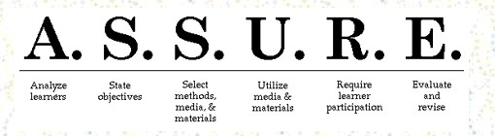
Rajah Model ASSURE oleh Heinich et al. (1996)

Melalui model ini pendidik dikehendakki untuk menganalisa kemampuan pelajar yang akan belajar dengan menggunakan laman web sebagai media pengajaran mereka. Kecekapan pelajar mengendalikan komputer dan Internet dengan baik memberi kesan secara tidak langsung kepada keberkesanan penggunaan laman web dalam proses pembelajaran.

Menurut Heinich et al. (1996) lagi pendidik juga perlu menyatakan dengan jelas objektif pembelajaran yang perlu dicapai oleh pelajar apabila melalui proses pembelajaran. Melalui laman web yang disediakan objektif pembelajaran bagi setiap tajuk yang diajar perlu dinyatakan. Dengan menyatakan objektif bagi setiap tajuk yang dipelajari maka ini akan memudahkan pelajar untuk mencapai objektif pembelajaran.

Seterusnya Heinich et al. (1996) menyatakan melalui model ASSURE pendidik perlu memilih media pengajaran yang sesuai. Bagi memastikan proses pembelajaran berasaskan laman web dapat berjalan dengan lancar maka pendidik perlu mengenalpasti kemudahan akses Internet di setiap politeknik. Sekiranya pendidik berada di prasarana politeknik yang tidak mempunyai keupayaan yang baik maka laman web boleh dijadikan sebagai media pengajaran tambahan yang menggalakkan pelajar untuk mengakses dari kemudahan yang terdapat di luar. Para pendidik di politeknik juga perlu menentukan keupayaan LCD projektor yang terdapat di politeknik bagi memudahkan proses penyampaian di dalam bilik kuliah. Keupayaan komputer yang terdapat di setiap politeknik juga menentukan keupayaan pelajar untuk mengakses maklumat dari Internet. Sekiranya lebar jalur yang terdapat di politeknik adalah terhad dan penerimaan data oleh modem adalah perlahan maka bilangan dan saiz grafik yang digunakan oleh pendidik untuk laman web mereka perlu dihadkan kepada maklumat yang memang diperlukan. Seterusnya integrasi audio ke dalam laman web juga perlu dihadkan kepada kadar yang sesuai.

Model ASSURE juga menyatakan keupayaan pendidik untuk mengurus media dengan baik adalah penting dalam menentukan kelancaran proses pembelajaran berasaskan laman web. Gabungan kepelbagaian media dengan berdasarkan pendekatan multi media akan mewujudkan satu suasana pembelajaran yang menarik untuk proses pembelajaran yang berasaskan laman web.

Heinich et al. (1996) menyatakan akan kepentingan untuk melibatkan pelajar dalam proses pembelajaran . Laman web yang di bina perlulah bersifat interaktif bagi memudahkan pelajar untuk terlibat secara aktif dalam proses pembelajaran. Pelajar perlu digalakkan untuk berkomunikasi dengan pendidik dengan pendekatan emel dan berkomunikasi secara kumpulan dengan rakan sebaya. Interaksi yang berlaku di antara pelajar dan komputer semasa proses pembelajaran akan memudahkan lagi pelajar untuk memahami perkara yang dipelajari.

Seterusnya melalui model ASSURE pendidik juga perlu menyediakan latihan dan ujian bagi memastikan pelajar memahami apa yang telah dipelajari. Melalui latihan dan ujian yang disediakan pelajar akan dapat menilai secara kendiri tahap pemahaman mereka terhadap apa yang telah dipelajari.

4.4 Komitmen pentadbir

Pihak pentadbiran politeknik serta kementerian pendidikan perlu membantu pendidik dengan menyediakan kemahiran kepada mereka untuk menyediakan laman web bagi proses pembelajaran. Pihak pentadbiran juga perlu memastikan tenaga pendidik yang dibekalkan oleh pusat – pusat pengajian tinggi harus mewajibkan bakal pendidik yang dilatih untuk mengambil kursus literasi komputer.

Galakan juga perlu diberikan oleh pihak pentadbir untuk mengalakkan syarikat – syarikat komputer untuk membekalkan komputer secara kontrak di politeknik bagi memastikan lebih banyak komputer dapat disediakan untuk kegunaan pelajar. Kursus jangka pendek juga perlu disediakan oleh pihak pentadbir politeknik pada waktu yang ditetapkan bagi memastikan kemahiran pendidik sentiasa meningkat berdasarkan kepada perkembangan pesat teknologi komputer.

4.5 Menolak Unsur Yang Negatif

Bagi memastikan pelajar tidak terlibat dengan unsur – unsur negatif semasa proses pembelajaran berasaskan laman web maka setiap pendidik perlu melihat teori nasihat Imam Ghazali. Nasihat adalah merupakan aspek yang penting dalam kehidupan manusia bagi membentuk perbuatan yang baik ke arah kehidupan yang bermoral. Nasihat adalah konsep Qur'ani yang muncul di beberapa tempat dalam al-Qur'an, terutama di tempat-tempat yang dijadikan rujukan tentang tujuan dan fungsi kenabian (Sabiluna 1999). Nasihat harus dibezakan dengan teguran, karena keduanya mungkin mempunyai aspek-aspek yang sama dan mungkin mempunyai kesan yang berbeza (Sabiluna 1999).
Menurut Al-Ghazali, perbezaan prinsip antara nasihat dengan teguran adalah bahwa yang satu bersifat rahsia dan bersopan, sementara yang kedua bersifat terbuka (Sabiluna 1999). Di sini, pendapat Imam Al-Ghazali sesuai dengan Imam Asy-Syafi'i yang menyatakan bahwa jika seseorang menasihati saudaranya dengan diam, ia telah memberi saudaranya itu suatu nasihat, tetapi jika ia telah memberi saudaranya itu nasihat secara terbuka, ia telah mengejek dan memalukan saudaranya itu (Sabiluna 1999). Nasihat tidak boleh digunakan untuk membuka rahsia dan kelemahan orang dan nasihat harus sesuai dengan Al-Qur'an dan As-Sunnah dan bukan pada spekulasi, perkiraan, dan prasangka (Sabiluna 1999). Nasihat yang tidak ikhlas tidak mempunyai nilai dan akan membentuk satu perbuatan yang tidak bermoral dan ianya akan menjadi lebih tidak bermoral sekiranya nasihat itu dibina atas dasar kesombongan dan bangga diri.

Untuk itu bagi membentuk nasihat efektif bagi melahirkan nilai-nilai murni dalam diri pelajar maka ianya perlulah didorong dengan keyakinan moral. Maksud ini hanya akan dapat dicapai jika pendidik tidak takut dengan kehilangan kedudukan dan keuntungan material (Sabiluna 1999). Sumber terbesar di dalam teori ini bagi membentuk nasihat yang berkesan untuk melahirkan insan yang bermoral ialah keyakinan kepada Allah dan keyakinan bahawa hanya Dia-lah yang menentukan nasib setiap insan (Sabiluna 1999). Sekiranya pendekatan ini digunakan sebagai asas dalam proses pembelajaran maka diharapkan masalah nilai negatif dalam pembelajaran berasaskan laman web akan dapat dihindarkan.

5.0 Rumusan

Sebagai kesimpulan kajian ini telah dapat memberikan gambaran yang baik untuk Jabatan Pendidikan Teknikal tentang kepentingan dan kebaikan proses penggunaan laman web sebagai media pengajaran. Penggunaan komputer dengan pendekatan multimedia interaktif boleh meningkatkan lagi mutu pembelajaran di politeknik. Alasan ini sejajar dengan kajian yang dijalankan oleh Oouz (1998) dan Norhayati (1999) yang menunjukkan bahawa kadar pembelajaran dan pemahaman manusia dapat dipertingkatkan dengan menggunakan pendekatan multimedia yang interaktif dalam suatu persekitaran pembelajaran. Persekitaran ini akan membenarkan manusia melihat, mendengar, bertindakbalas dan beraksi.

Dengan kaedah ini para pendidik akan dapat meningkatkan lagi inovasi mereka dalam proses penyampaian maklumat. Rangsangan yang diberikan oleh komputer dalam proses pembelajaran dapat meningkatkan minat pelajar khususnya untuk subjek teori. Teknik pengajaran yang disediakan oleh pendidik secara tidak langsung mempengaruhi setiap insan yang dididik. Kaedah ini akan menyempurnakan kaedah pembelajaran yang telah digunakan oleh pendidik sebelum ini. Justeru itu kajian ini boleh dijadikan sebagai panduan oleh pendidik yang mengajar subjek teori di politeknik – politeknik Malaysia khususnya dari kursus seni bina untuk mempelbagaikan kaedah pengajaran mereka.

Seterusnya kaedah ini boleh membantu pihak politeknik menyelesaikan masalah kekurangan pendidik yang wujud di politeknik kerana kaedah pembelajaran ini berupaya untuk menggabungkan kelas semasa proses pembelajaran. Pelajar juga akan mempunyai kebebasan untuk mengikuti proses pembelajaran di luar dari waktu kuliah.

Penggunaan kaedah ini juga dijangkakan bukan sahaja sesuai untuk subjek teori tetapi mempunyai potensi yang lebih besar untuk subjek yang berasaskan praktikal dan kemahiran. Bagi subjek yang berasaskan praktikal dan kemahiran setiap langkah kerja yang perlu dikuasai oleh pelajar boleh divideokan dan dilancarkan ke laman web. Adalah dijangkakan kaedah ini akan memainkan peranan yang penting dalam pembangunan program pendidikan jarak jauh di politeknik – politeknik Malaysia untuk masa yang akan datang.

Dengan kaedah ini diharapkan aspirasi kerajaan untuk mewujudkan satu masyarakat yang mahir dengan kemahiran teknologi maklumat akan dapat direalisasikan secara tidak langsung. Dengan usaha yang bersungguh – sungguh dari pihak pentadbir politeknik dan komitmen yang jitu dari pihak pendidik maka tidak mustahil segala masalah yang wujud pada masa ini dalam penggunaan laman web sebagai media pengajaran akan dapat diatasi dengan baik.

Rujukan

Ahmad Zaharim Abdul Azis. 1999. Menguasai Internet. Kuala Lumpur : Pustaka
Cipta Sdn Bhd.

Atkinson, M. L. 1984. Computer assisted instruction : Current state of the art.
Computer in the school 1 (1).

Brown, C., Collin, M. & Drgged, R. 1994. Computer based curriculum developments
tools for teachers. New York. Teachers College Press.

Cook, C.K. 2000. Online Professional Communication : Pedagogy, Instructional
Design and Student Preference in Internet Based Distance Education.
Business Communication Quarterly. 63.

Forman, G. 1986. Observation of young children solving problem with computer and
robots. Journal of Research in Childhood Education. 1.

Feldman, T. 1994. Multimedia. London : C.H. Beneprint.

Fung Foo Ying. 1990. Sikap pelajar – pelajar tingkatan enam di dua buah sekolah
menengah terhadap program mainan dalam pembelajaran geografi dengan
bantuan komputer. Universiti Kebangsaan Malaysia.

Gan Chia Leng. 1998. Penggunaan perisian helaian hamparan (Microsoft Excel)
dalam pengajaran mata pelajaran mata pelajaran kimia tentang konsep PH
bagi larutan asid kuat dan lemah. Latihan Ilmiah. Universiti Kebangsaan
Malaysia.

Gagne, R.M. 1992. Syarat – syarat pembelajaran laman web. (atas talian)
http://mohas.virtualave.net/pendidikan/fizik/enjin_haba/teori.htm
(30 Julai 2001).

Gasyeki, D.M. 1993. Making sense of multimedia to this volume. Dlm D.M. Gasyeki
(ed ). Multimedia for learning development, application, evaluation. New
Jersey : Educational Technology.

Galbreath, D. 1992. Interactive multimedia in IBM multimedia handbook. New York :
Brady Publishing.

Halimah Badioze Zaman. 1999. Multimedia dalam pengajaran dan pembelajaran.
Kertaskerja Persidangan Kebangsaan Pusat Sumber Sekolah di Pulau
Pinang. Januari.

Habibah Hj Lateh.1999. Internet : Penggunaanya Dalam Pengajaran Geografi Fizikal
Secara Jarak Jauh. Pembentangan Kertas Kerja Teknologi Instruksi dan
Pendidikan Bestari : Persediaan dan cabaran dalam alaf baru. Konvensyen
Teknologi Pendidikan ke 12.Negeri Sembilan, 8 -10 Oktober.

Heinich, R. , Molenda, M. & Russell, J.D. 1996. Instructional Media and
Technologies For Learning. New Jersey : Prentice Hall.

Hartley, S.S. 1978. Meta – analysis of the effects of individual paced instruction in
Mathematic ( Doctor dissertation, University of Colorado, 1977)

Hannaford, A.E. 1993. Computers and Exceptional Individuals. In J.D. Lindsey (Ed),
Computers and Exceptional Individuals. Austin, TX : Pro-Ed.

Hee Jee Mei & Norahidah Mamat @ Abdul Rashid. 2001.
Penilaian Penggunaan Perisian Kursus di Sekolah Bestari : Satu Kajian di
Negeri Trengganu. Pembentangan Kertas kerja Konvensyen Persatuan
Teknologi Pendidikan Malaysia kali ke 14. Hotel Goldcourse, Kelang. 11 –14
September.

Jonassen. D.H., Peck.K.L & Wilson.B.G. 1999. Learning with Technology.
New Jersey, Prentice Hall.

Jonassen, D.1996. Computer in the classroom : Mindtools for critical thinking. New
Jersey : Prentice Hall.

Kearsley, G. , Hunter, B. , & Seider, R.J. 1983. Two decades of computer base
instruction project : What we have learned. T.H.E Jurnal 10(4).

Kementerian Pendidikan Malaysia.1997. The Malaysian smart school:a Msc flagship
applications:a conceptual blueprint. (atas talian).
http://www.ppk.ukm.my/ssBIPrnt.pdf (29 Julai 2001)

Lau Kah Pew. 2001. Pengajaran dan pembelajaran berasaskan jejaring di sebuah
universiti di Malaysia : Satu kajian Ex Post Facto.
Pembentangan Kertas kerja Konvensyen Persatuan Teknologi Pendidikan Malaysia kali ke 14. Hotel Goldcourse, Kelang. 11 –14 September.

Maurer, H. 1993. An overview of hypermedia and multimedia. Dalam N.M..
Thalmann, dan Thalmann, D. (eds) Virtual worlds and multimedia. Chicester,
England : John Wiley.

Mokhtar Ahmad. 1999. Teman teknologi maklumat anda : Perisian. Selangor.
Tinker’s Library Sdn. Bhd.

Mohd Arif Ismail & Mohd Jasmy Abd Rahman. 2000. Pembinaan laman web untuk
pengajaran fokus terhadap kursus GE2123 : Teknologi dan inovasi dalam
pendidikan. Prosiding Seminar Pendidikan Kebangsaan 2000. Hotel
Equatorial Bangi. 14 – 15 November 2000.
Mohd Sani Ibrahim. 1998. Perancangan dan strategi pelaksanaan latihan guru – guru
Sekolah Bestari. Kertas kerja Seminar Isu – Isu Pendidikan Negara. Universiti
Kebangsaan Malaysia, Bangi. 26 – 27 November.

Mohd Zaliman Mohd Yusoff dan Manjit Singh Sidhu. 2001.
Teknologi Multimedia : Kaedah pembelajaran pelajar lemah dalam pelajaran.
Pembentangan Kertas kerja Konvensyen Persatuan Teknologi Pendidikan
Malaysia kali ke 14. Hotel Goldcourse, Kelang. 11 –14 September.

Merrill, M. D. 1992. Constructivism and instructional design. Educational
Technology .

Norhayati Abdul Mukti. 1999. Perisian Pengarangan. Singapura. Prentice Hall.

Norhashim,Mazenah & Rose Alinda. 1996. Pengajaran Bantuan Komputer.
Kuala Lumpur, Dewan Bahasa dan Pustaka & Universiti Teknologi Malaysia.

Nimiec, R.P., & Whalberg, H.J. 1984. Computer and achievement in the elementary
school. Jurnal of Educational Computing Research. 1.

Oouz, F. 1998. Integrating Multimedia Technology in Teaching. New Jersey :
Prentice Hall, Inc.

Raharjdjo, R. 1991. Desain Media.

Richard Riley. 1996. Getting America’s students ready for the 21st century :
Meeting the technology literacy challenge. U.S Department of
Education.

Sabiluna. 1999. Nasihat. (atas talian)
http://members.tripod.com/~bimcrot/messages/nasihat.html (2 Julai 2001)

Smellie, R.P. & Whalberg, H.J. 1997. Computer and achievement in the elementary
school. Jurnal of Educational Computing Research. 1.

Sperling, D. 1997. The Internet Guide. New Jersey : Prentice Hall, Inc.
Visonhaler, J. F., & Bass, R. K. 1972. A summary of ten major studies on CAI drill
and practice. Educational Technology. 12.

Von Wodtke, M. 1993. Mind over media creative thinking skills for electronic media.
New York : Mc Graw Hill.

Web Sutera. (1999). Pembelajaran melalui Internet. (atas talian).
http://www.jalinan.jaring.my/ogos99.html (2 Ogos 2001)

Yusup Hashim & Razmah Man. 1999. Instruksi dan pembelajaran berasaskan
teknologi multimedia: Isu dan aplikasi dalam instruksi dan pembelajaran
bestari. Konvensyen Teknologi Pendidikan ke 12. Negeri Sembilan.
8-10 Oktober.

Zolkepli Haron, Effandi Zakaria, Zurina Mahadi & Hukil Sino. 2001.
Persepsi pelajar PJJ UKM terhadap pembelajaran secara online.
Pembentangan Kertas kerja Konvensyen Persatuan Teknologi Pendidikan Malaysia kali ke 14. Hotel Goldcourse, Kelang. 11 –14 September.

Zulkifli Yusoff. 1998. Reka bentuk proses pengajaran dan pembelajaran bestari
berdasarkan multimedia. Kertas kerja Konvensyen Teknologi Pendidikan ke
XI. Persatuan Teknologi Pendidikan Malaysia, Perdana Resort, Kota Bharu
Kelantan pada 5 – 6 September.

Lampiran A

SOAL SELIDIK
FAKULTI PENDIDIKAN
UNIVERSITI KEBANGSAAN MALAYSIA
GC 6033 Isu – Isu Pendidikan Malaysia

Bahagian Maklumat Latar belakang Pelajar
(Untuk Rekod Pengkaji)

Arahan : 1. Pilih satu jawapan yang paling sesuai dengan diri pelajar
bagi soalan 1 hingga 4 serta BULATKAN jawapan pelajar mengikut nombor yang disediakan.
2. Semua maklumat yang pelajar berikan dalam soal selidik ini akan hanya digunakan untuk tujuan penyelidikan dan dianggap sulit.
3. Kerjasama pelajar didahului dengan ucapan terima kasih.
Jangan tinggalkan jawapan tidak terjawab

1. Jantina 1. Lelaki
2. Perempuan

2. HPNM (Semester 5) 2.0 – 2.49
2.5 – 2.99
3.0 – 3.49
3.5 – 4.0

3. Kemahiran Internet Tidak Mahir
Sederhana
Mahir

4. Kadar Penggunaan Internet Jarang
Biasa
Aktif

TERIMA KASIH ATAS KERJASAMA DAN SOKONGAN ANDA

ARAHAN : Sila bulatkan jawapan anda berdasarkan skala berikut
1. Sangat tidak setuju
2. Tidak setuju
3. Tidak pasti
4. Setuju
5. Sangat setuju

Aspek 1 Sikap pelajar terhadap pembelajaran dengan laman web
Pembelajaran dengan laman web menjadikan

S1. Saya seronok belajar subjek sejarah senibina 1 2 3 4 5

S2. Tumpuan saya meningkat semasa belajar 1 2 3 4 5

S3. Saya tidak bosan semasa belajar 1 2 3 4 5

S4. Saya berminat untuk belajar subjek teori 1 2 3 4 5

S5. Saya mudah untuk belajar 1 2 3 4 5

Aspek 2 Kefahaman pelajar atas topik yang dipelajari
Pembelajaran dengan laman web

S6. Memudahkan saya memahami topik yang dipelajari 1 2 3 4 5

S7. Memudahkan saya mengingati fakta yang dipelajari 1 2 3 4 5

S8. Dapat meningkatkan prestasi saya 1 2 3 4 5

S9. Memudahkan saya menjawab ujian yang diberi 1 2 3 4 5

S10. Meningkatkan kefahaman saya berbanding cara biasa 1 2 3 4 5

Aspek 3 Kesesuaian pengajaran berasaskan komputer
Pengajaran berasaskan komputer

S11. Sesuai dijadikan sebagai media pengajaran 1 2 3 4 5

S12. Sesuai untuk mengajar subjek sejarah seni bina 1 2 3 4 5

S13. Mempersembahkan isi pengajaran dengan berkesan 1 2 3 4 5

S14. Perlu disepadukan dengan kaedah konvensional 1 2 3 4 5

S15. Perlu digunakan oleh pensyarah politeknik 1 2 3 4 5

TERIMA KASIH ATAS KERJASAMA DAN SOKONGAN ANDA

Lampiran B
Contoh – contoh laman web yang digunakan untuk subjek sejarah seni bina.

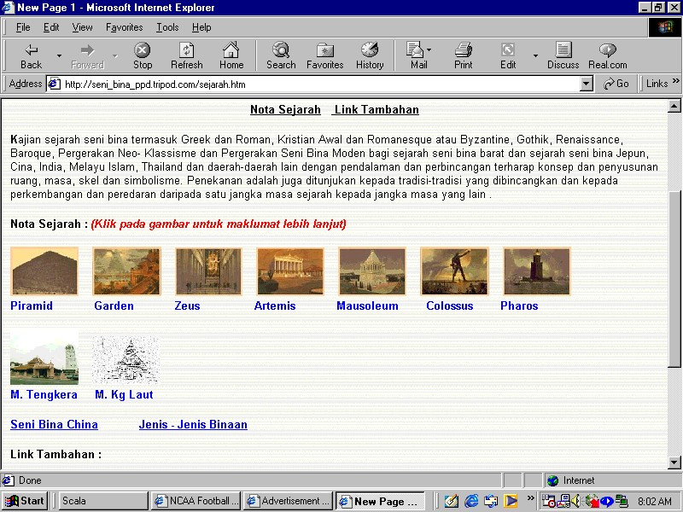
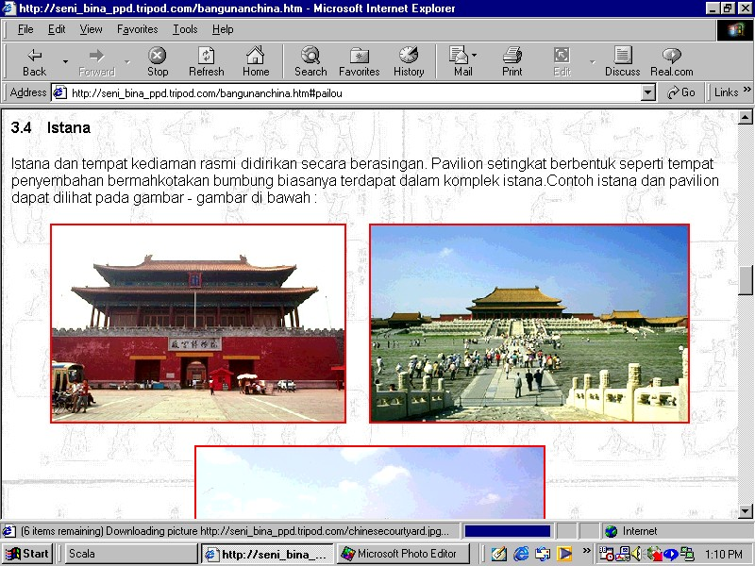

Lampiran C
Contoh – contoh laman web yang digunakan untuk subjek sejarah seni bina.

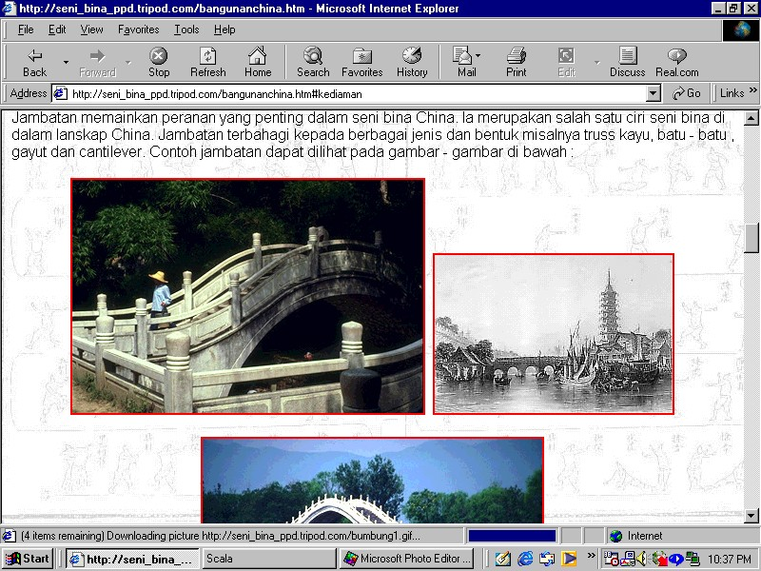

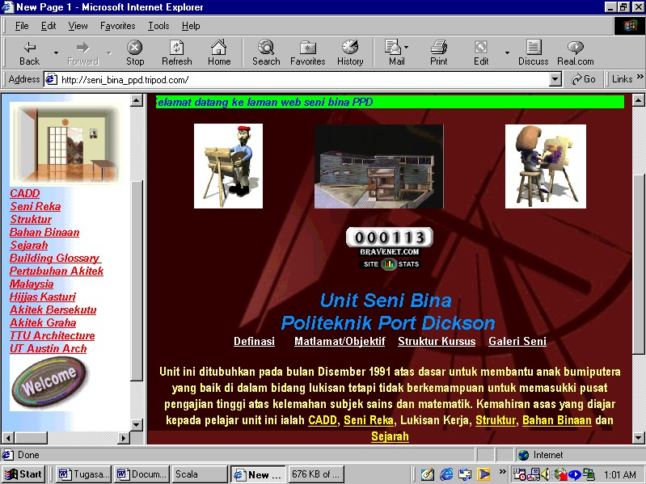

Lampiran D
Contoh – contoh laman web yang digunakan untuk subjek sejarah seni bina.

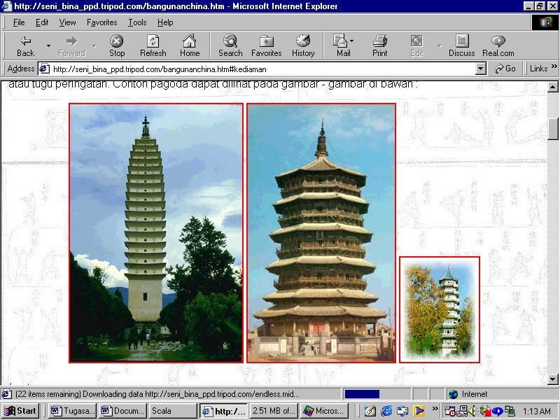

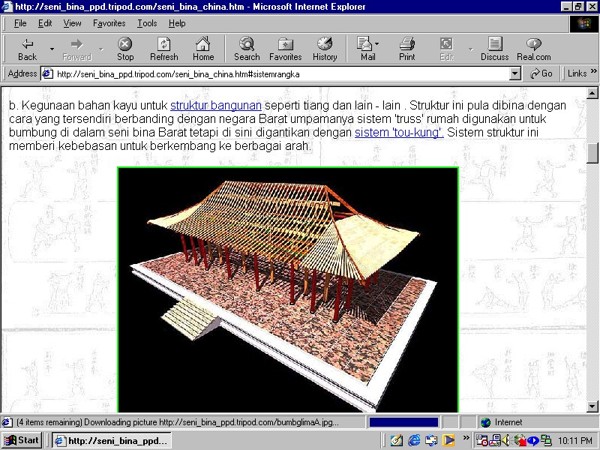
Lampiran E
Korelasi di antara kesesuaian pembelajaran berasaskan laman web dengan kefahaman subjek sejarah seni bina

Lampiran F
Korelasi di antara sikap pelajar ke atas pembelajaran berasaskan laman web dengan kefahaman subjek sejarah seni bina

